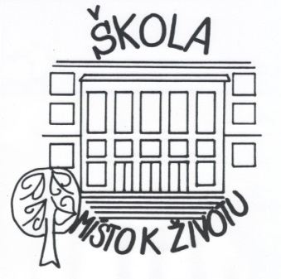
ZŠ Ostrava - Hrabová, Paskovská 46, příspěvková organizace
DEN OTEVŘENÝCH DVEŘÍ
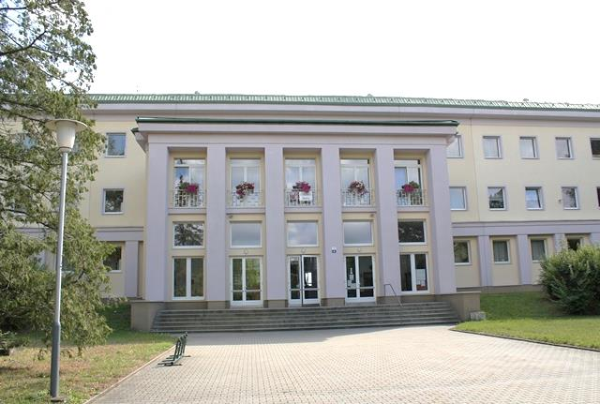

úterý 28.února 2017
od 16:00 do 18:00 hodin
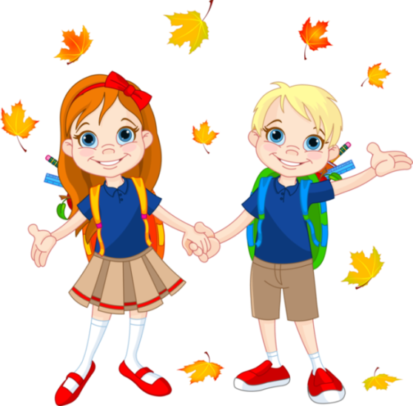
Rodiče se svými dětmi mají možnost navštívit naši školu a nahlédnout do prostor, ve kterých tráví žáci čas výuky a navštěvují mimoškolní aktivity.

Program:
16:00 hod. zahájení ve vestibulu školy

V době do 18:00 hod. následuje individuální prohlídka
tříd a odborných učeben s ukázkami učebních pomůcek,
výukových programů a vybavení školy.

Dále na Vás čekají ukázky vyučovacích metod na I.stupni,
přírodovědné pokusy v učebně F – Ch a Př, práce s didaktickou
a výpočetní technikou, tvůrčí dílna, matematické, jazykové a jiné úkoly pro děti i dospělé, setkání s pedagogickými pracovníky a žáky školy.
Těšíme se na setkání s Vámi.
Kontakty:
Tel. 599 507 121 e-mail: info@zshrabova.cz www.zshrabova.cz

